Nome: ___________________________________________________________
Data: ______________________________

Formação do Condado

Em 722, Pelágio venceu a primeira batalha - Batalha de Covadonga - contra os Muçulmanos e foi aclamado rei do primeiro reino cristão das Astúrias, com capital em Oviedo.
A esta vitória outras se seguiram a norte da península. Gradualmente os Cristãos foram reconquistando estas terras dando origem a novos reinos cristãos: Reino de Leão, Castela, Navarra, Aragão e Condado da Catalunha.
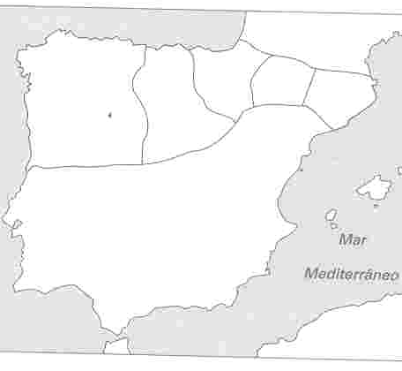
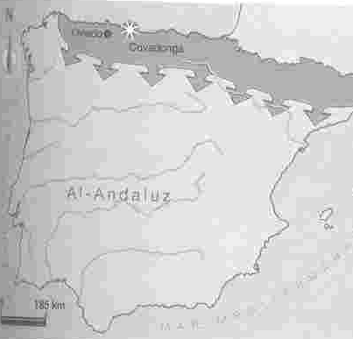

3
4
5
1. Reino de Leão
2. Reino de Castela
3. Reino de Navarra
4. Reino de Aragão
5. Condado
da Catalunha
1
2

Início da Reconquista Cristã Reinos Cristãos criados com a Reconquista

Mais tarde chegaram à península, principalmente vindos de França, alguns cruzados que vinham ajudar os reis Cristãos na luta contra os Mouros. Destes destacaram-se os condes D. Raimundo e D. Henrique de Borgonha.

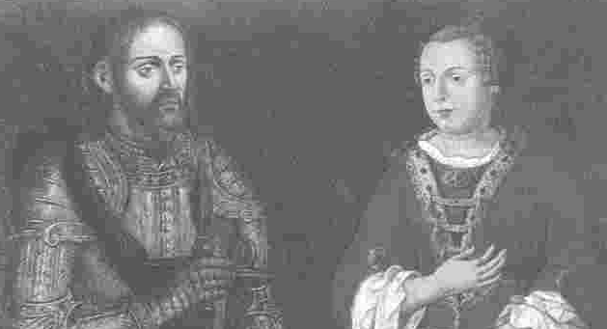
Como recompensa pela ajuda prestada D. Afonso VI, rei de Leão, deu a estes nobres a honra de casarem com as suas filhas e um condado para governarem.
D. Raimundo casou com D. Urraca e recebeu o Condado da Galiza e D. Henrique casou com D. Teresa e recebeu o Condado Portucalense, com a condição de ambos lhe prestarem vassalagem.

Conde D. Henrique e D. Teresa

